**МКДОУ**

**«ДЕТСКИЙ САД С.УРАХИ»**

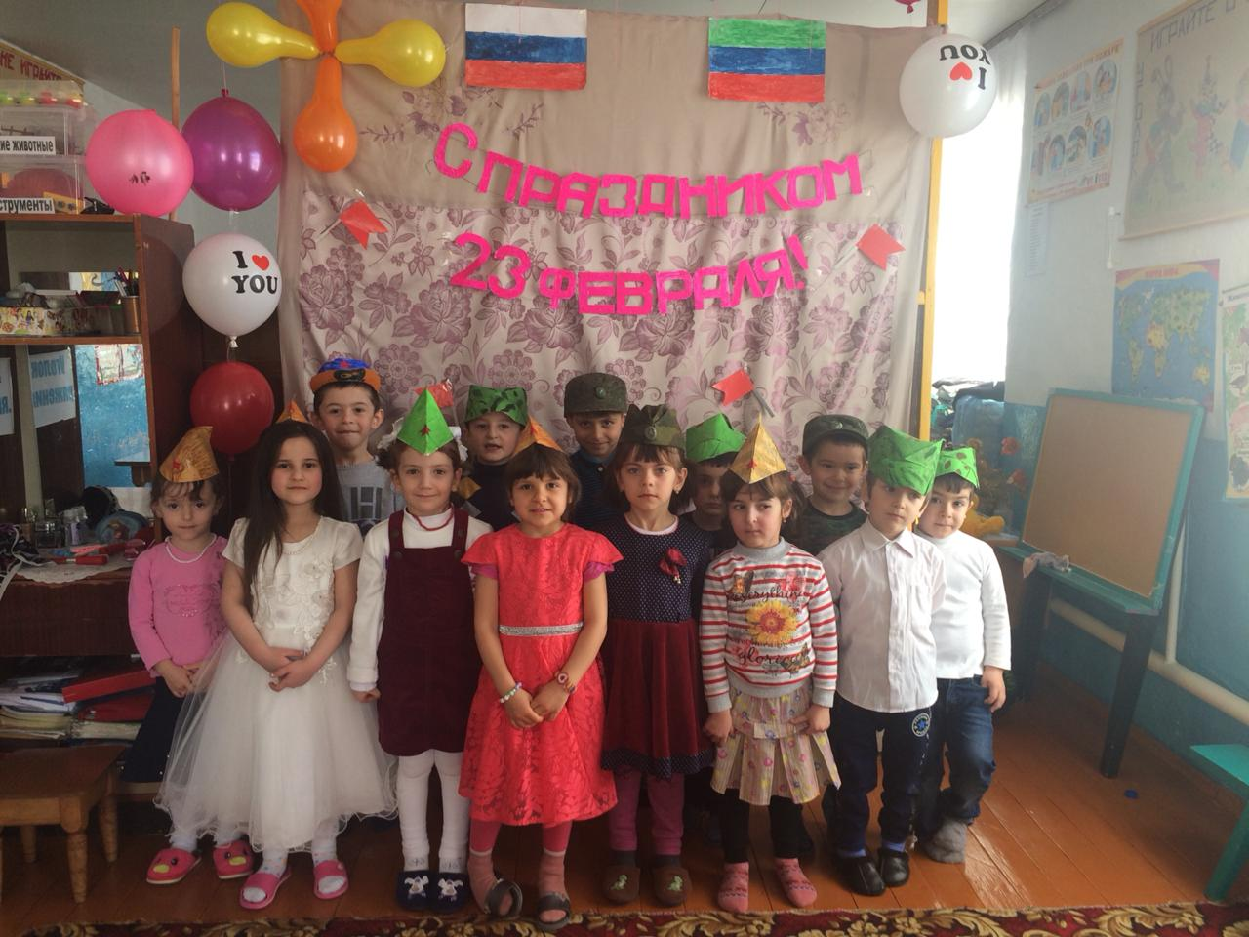

**Воспитатель старшей группы: Айвазова М.А.**

2019 г.

Зал украшен по теме, под музыку марша мальчики с флажками в руках выходят в зал а девочки бурными аплодисментами встречают их .Встают в центр зала шагают и поют

1. Как солдаты наши мы идем

И флажками машем и поем Припев: Раз, два, три мы идем

Раз, два, три мы поем.

2. Мы идем как нужно посмотри,

Мы шагаем дружно раз, два, три Припев: Раз, два, три мы идем

Раз, два, три мы поем.

**Ведущ**. Дорогие мои мальчики , я хочу поздравить вас с таким замечательным днем- Днем защитника отечества. И хочется пожелать вам, чтобы вы выросли смелыми ,сильными, достойными сыновьями своей страны. Дай аллах , чтобы вы в жизни не почувствовали запах пороха, не услышали шум выстрела пули.

**Ведущ.** 1. Трубы громкие поют

Нашей армии Дети: Салют *( машут флажками)*

2. В космос корабли плывут

Нашей армии Дети: Салют.

3. На планете мир и труд

Нашей армии Дети: Салют.

**Песня : Сильная Армия.**

1. Есть у нас танкисты, есть и моряки

Есть артиллеристы, меткие стрелки

**Припев:** Наша родина сильна

Охраняет мир она.

2. Есть у нас ракеты, есть и корабли

Наши космонавты – чудо всей земли

**Припев:** Наша родина сильна

Охраняет нас она.

3. Мы гордимся нашей мирною страной

И непобедимой армией родной

**Припев:** Наша родина сильна

Охраняет нас она.

*Девочкам дадим слово для поздравления*

1. Мальчишек наших с праздником

Всей группой поздравляем

И милым безобразникам

Мужество пожелаем.

2. Я с утра спросила маму

Что за праздник к нам пришел

Почему все суетятся

Праздничный накрыли стол

Папа в новенькой рубашке

Дед надел все ордена

Ты вчера возле духовки

Провозилась допоздна.

В этот праздник поздравляют

Всех мужчин со всей страны

Ведь за, то они в ответе,

Чтобы не было войны.

3. Сегодня праздник у мужчин

И мы поздравить их хотим

Добра и мужества желать

И много лет всех защищать.

4. Папа, папочка, папуля

С днем защитника тебя

Ветры снежные подули

В середине февраля

Ну а мне с тобой не страшно

Мне уютно и тепло

Ведь ты мой герой бесстрашный

Мне с тобою повезло.

5. Выше голову ребята,

Вы - мальчишки, вы солдаты

Подрастете вы немного

Станете для всех опорой

Чтоб беречь отца и мать

Чтоб Россию охранять.

6. С 23 февраля

Вас я поздравляю

В этот зимний, чудный день

Радости желаю.

**Песня Л.НЕКРАСОВА « Наша Армия родная».**

**После песни мальчики прочтут стихи:**

1. Мой папа - военный,

Мой папа – герой.

Он охраняет наш сон и покой.

2. Скоро стану я военным

Буду женщин защищать

От врагов свою границу

Буду строго охранять.

3. Повзрослею я, ребята,

Буду слабых защищать

И уйду служить в солдаты

Чтоб границу охранять.

4. У меня есть шапка со звездой

Я солдат отважный молодой

Вот я сяду ловко на коня

И помчит далеко он меня.

Буду очень сильным, смелым я

Чтоб гордилась мамочка моя

Одержу победу и домой

Ты не бойся мама я с тобой.

5. Вот и мы подрастем

Тоже в армию пойдем

Будем танки изучать

Будем небо покорять

Будем мы свою отчизну

Охранять и защищать.

6. Мой папа самый сильный

Мой папа самый смелый

Мой папа самый добрый

Веселый и умелый.

**После стихотворений игры – соревнования:**

1. Кто быстрее соберет автомат.

2. Минное поле.

3. Попади в цель.

В конце девочки накроют праздничный стол и поухаживают мальчикам.